WNIOSEK PACJENTA O WYDANIE KOPII DOKUMENTACJI MEDYCZNEJ

Warszawa, data: ........................................…

DANE PACJENTA (WNIOSKODAWCY):
- Imię i nazwisko: …………………………………………………………………………… .
- PESEL: …………………………………………………………………………………….. .
- Adres zamieszkania: ………………………………………………………………………. .
- Nr dokumentu tożsamości (seria i numer………………………………………………… .
- Telefon kontaktowy: ………………………………………..……………………………… .

DANE PLACÓWKI:
Przychodnia Rodzinna Piaski ul. Płk. M. Niedzielskiego 2B / 101, 01-875 Warszawa.

WNIOSEK O UDOSTĘPNIENIE DOKUMENTACJI MEDYCZNEJ
Na podstawie art. 26 i 27 ustawy o prawach pacjenta i Rzeczniku Praw Pacjenta, zwracam się z prośbą o udostępnienie kopii mojej dokumentacji medycznej z okresu: …………………………. .

Jednocześnie oświadczam, że jest to mój pierwszy wniosek o udostępnienie tej dokumentacji w żądanym zakresie, w związku z czym wnoszę o zwolnienie z opłaty na podstawie art. 28 ust. 2a pkt 1 ustawy o prawach pacjenta.
Wskazaną dokumentację odbiorę osobiście lub upoważniam do jej odbioru jednorazowo:
DANE OSOBY UPOWAŻNIONEJ:
- Imię i nazwisko: …………………………………………………………………………… .
- PESEL: …………………………………………………………………………………….. .
- Nr dokumentu tożsamości (seria i numer): ……………………………………………… .
Najważniejsze informacje:
- Dane identyfikacyjne: Dokument musi zawierać precyzyjne dane obu osób, w tym numery PESEL i serii dowodów osobistych, aby pracownik placówki mógł zweryfikować tożsamość osoby odbierającej.
- Weryfikacja: Osoba upoważniona musi przy odbiorze okazać swój dokument tożsamości ze zdjęciem.
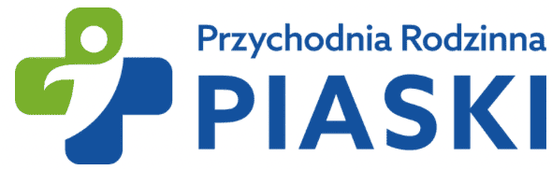
...............................................................
(czytelny podpis Pacjenta)

________________________________________________________________________________
Potwierdzam odbiór kopii dokumentacji medycznej.
………………………………………………………..……………….
data i czytelny podpis

